★绝密★ 试卷类型A

二0一0年聊城市初中学业水平统一考试
生物试题
亲爱的同学，伴随着考试的开始，生物学科的学习告一段落。请你在答题之前，一定要仔细阅读以下说明：
1．试题由第I卷和第Ⅱ卷组成，第I卷为选择题，第Ⅱ卷为非选择题，共6页，满分100分。考试时间为80分钟。
2.答第I卷前，请将姓名、考试号、考试科目填涂在答题卡上。每小题选出答案后．用2B
铅笔把答题卡上对应题目的答案标号(ABCD)涂黑。如需改动，先用橡皮擦干净，再改涂其他答案。
3.将第Ⅱ卷试题的答案直接写在答卷上。考试结束，将答题卡、答卷和试题一并交回。
愿你放松心情，沉着冷静，充分发挥，争取交一份满意的答卷．
第I卷（选择题共50分）
一、选择题（下列各小题的四个选项中，只有一项符合题意。每小题2分，共50分）
l.位于聊城古运河西岸的唐槐，虽年代久远但仍枝繁叶茂，成为江北水域一道靓丽的风景、该树属于
A．被子植物 B.裸子植物 C. 蕨类植物 D.苔藓植物
2农民为农作物施肥的主要目的是为植物的生长提供
A.糖类 B.蛋白质 C.无机盐 D.土壤微生物
3夏日，当你走进翠绿的果园，顿感空气清新湿润，这得益于绿色植物的
A.光合作用和呼吸作用 B.光合作用和吸收作用
C.光合作用和蒸腾作用 D.呼吸作用和吸收作用
4.今春与往年同期相比气温偏低，造成冬小麦的成熟比往年明显滞后，你认为影响冬小麦发育迟缓的非生物因素主要是
A.阳光 B.水分 C.空气 D.温度
5.下列属于器官的是
A．茎的形成层 B.马铃薯块茎 C.一个草履虫 D.一只小白鼠
6.右图示东昌湖内某些生物间的相对数量关系，这些生物构成了一条食物链。你认为该食物链中物质和能量的流动方向是
A.甲→乙→丙→丁
B.丁→丙→乙→甲
C.丙→丁→乙→甲
D.甲→乙→丁→丙
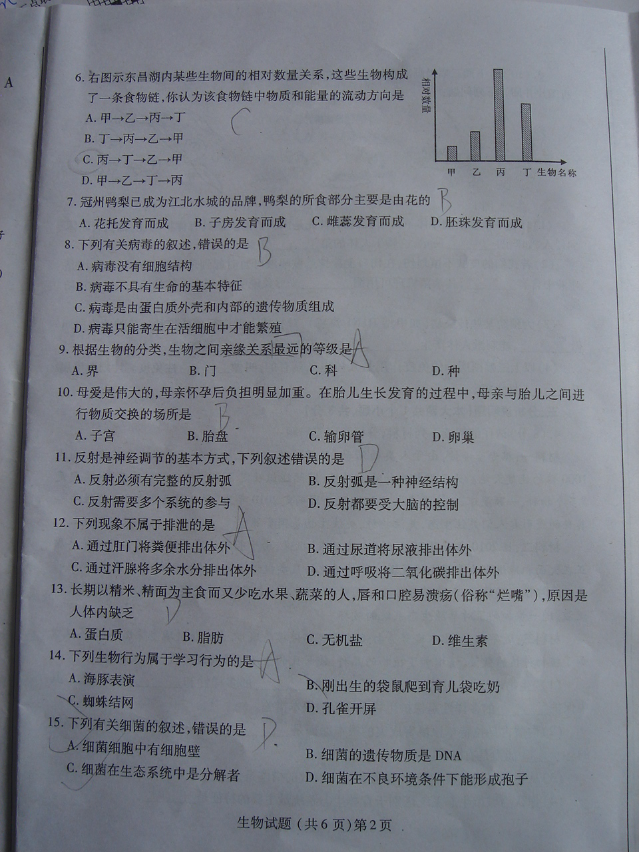
7．冠州鸭梨已成为江北水城的品牌，鸭梨的所食部分是由花的
A.花托发育而成 B.子房发育而成 C.雌蕊发育而成 D.胚珠发育而成
8.下列有关病毒的叙述，错误的是
A.病毒没有细胞结构 B.病毒不具有生命的基本特征
C.病毒是由蛋白质外壳和内部的遗传物质组成 D.病毒只能寄生在活细胞中才能繁殖
9 .根据生物的分类，生物之间亲缘关系最远的等级是。
A.界 B.门 C. 科 D.种
10.母爱是伟大的，母亲怀孕后负担明显加重。在胎儿生长发育的过程中，母亲与胎儿之间进行物质交换的场所是
A.子宫 B.胎盘 C.输卵管 D.卵巢
11.反射是神经调节的基本方式，下列叙述错误的是
A.反射必须有完整的反射弧 B.反射弧是一种神经结构
C.反射需要多个系统的参与 D.反射要受大脑的控制
12.下列现象不属于排泄的是
A.通过肛门将粪便排出体外
B.通过尿道将尿液排出体外将屎液排出体外
C.通过汗腺将多余水分排出体外
D.通过呼吸将二氧化碳排出体外
13长期以精米、精面为主食而又少吃水果、蔬菜的人，唇和口腔易溃疡（俗称“烂嘴”）原因是人体内缺乏
A.蛋白质 B.脂肪 C.无机盐 D.维生素
14下列生物行为属于学习行为的是
A.海豚表演 B.刚出生的袋鼠爬到育儿袋吃奶
C.蜘蛛织网 D.孔雀开屏
15.下列有关细菌的叙述，错误的是
A．细菌有细胞壁 B.细菌的遗传物质是DNA
C.细菌在生态系统中是分解者 D.细菌在不良环境条件下能形成孢于
16.草原上，一只老鼠发觉老鹰在上空盘旋，便紧张而迅速地钻进附近的巢穴内。老鼠的这种行为体现了生物
A.具有遗传变异的特性 B.能对外界刺激做出反应
C.能适应环境并影响环境 D.具有生长和繁殖的特性
17.现有甲、乙、丙三个品种的桃树，将甲的带芽枝条嫁接到乙树上，枝条成活并在开花后援以丙品种的花粉，所得果实可食部分的性状接近于
A．甲品种 B.乙品种 C.丙品种 D.三个品种兼有
18.下列生物发育过程与家蚕相同的是
A.青蛙 B.苍蝇 C.蝗虫 D.蛇
19.一对双眼皮的夫妇，生育了一个单眼皮的孩子，下列叙述错误的是
A.双眼皮是显性性状 B.单眼皮是隐形性状
C.单、双眼皮是一对相对性状 D.双眼皮性状是不可遗传的
20.安金用药事关人体健康，下列有关安全用药的叙述，正确的是
A.贵药更安全，应是病人首选药 B.中药无副作用，常吃可防病
C.增加甩药剂量，能缩短治疗时间 D.处方药一定要按医嘱服用
21.下列有关生物进化总趋势的叙述，错误的是
A.由低等刭高等 B.由简单到复杂
C.从体积小到体积大 D.由水生到陆生
22.父亲有耳垂(A)为显性，母亲无耳垂(a)为隐性，生下的女儿无耳垂，则父亲的基因组成是
A.AA B.Aa C.aa D.AA或Aa
23.右图所示的实验装置探究的是
A.叶片正面和背面的气孔是否一样多 B.绿叶在光下制造有机物
C.叶片呼吸作用释放二氧化碳 D.叶片光合作用释放氧气
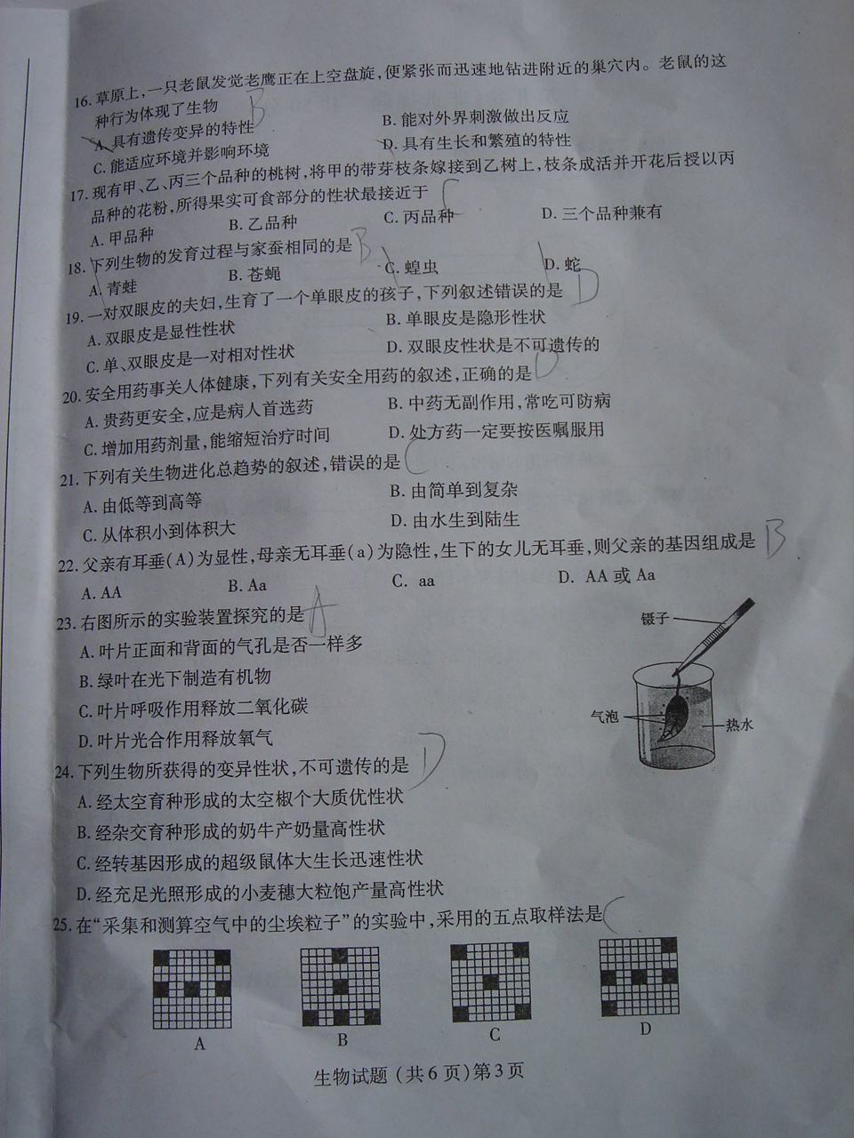

24.下列生物所获得的变异性状，不可遗传的是
A．经太空育种形成的太空椒个大质优性状
B．经杂交育种形成的奶牛产奶量高性状
C．经转基因形成的超级鼠体大生长迅速性状
D．经充足光照形成的小麦穗大粒饱产量高性状
25.在“采集和测算空气中的尘埃粒子”的实验中，采用的五点取样法是
第Ⅱ卷（非选择题共50分）
二、识图作答题（本大题共3个小题，共26分）
1.（7分）细胞是构成生物休的基本结构和功能单位。下图示动、植物细胞结构模式图，
据图回答下列问题：
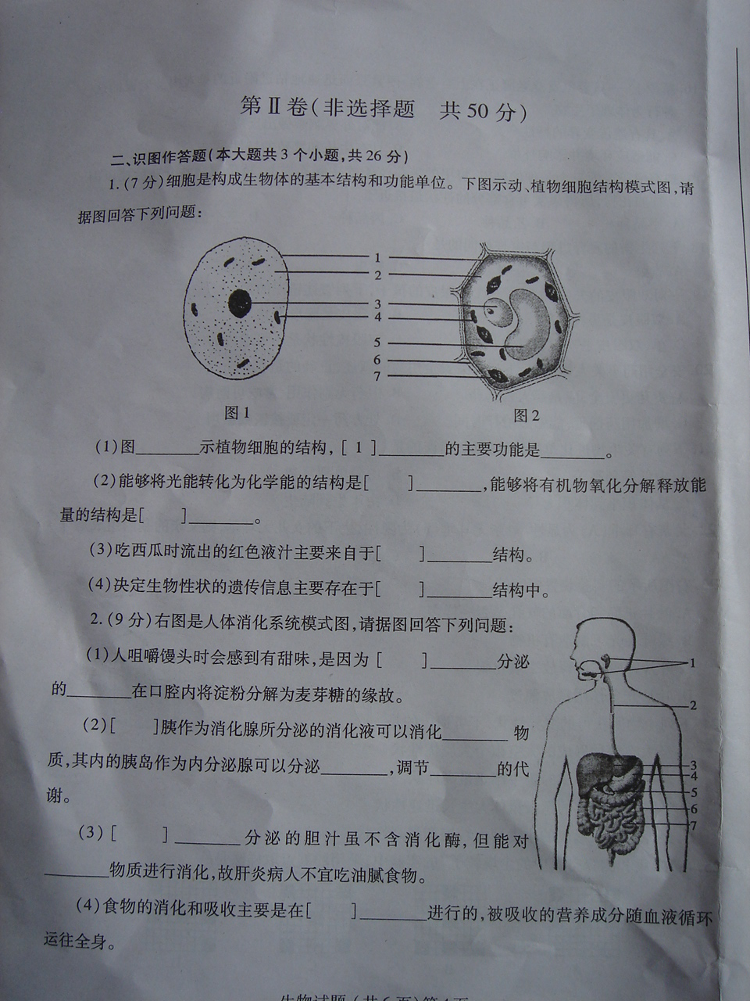
（1）图 示植物细胞的结构，[1]____的主要功能是____。
（2）能够将光能转化为化学能的结构是[ ] ，能够将有机物氧化分解释放能
量的结构是[ ]____。
（3）吃西瓜时流出的红色液汁主要来自于[ ]____结构。
（4）决定生物性状的遗传信息主要存在于[ ]____结构中。
2.（9分）右图是人体消化系统模式图，请据图回答下列问题：
（1）人咀嚼馒头时会感到有甜味，是因为【】 分泌的 在口腔内将淀粉分解为麦芽糖的缘故。
（2）【】胰作为消化腺所分泌的消化液可以消化 物质，其内的胰岛作为内分泌腺可以分泌 ，调节 的代谢。
（3）【】 分泌的胆汁虽不含消化酶，但能对 物质进行消化，故肝炎病人不宜吃油腻食物。
（4）食物的消化和吸收主要在【】 进行的，被吸收的营养成分随血液循环运往全身。
3.（10分）下面三幅漫画寓意的是人体在进化过程中形成的对病原体的防御功能，请分
析图片并回答下列问题。
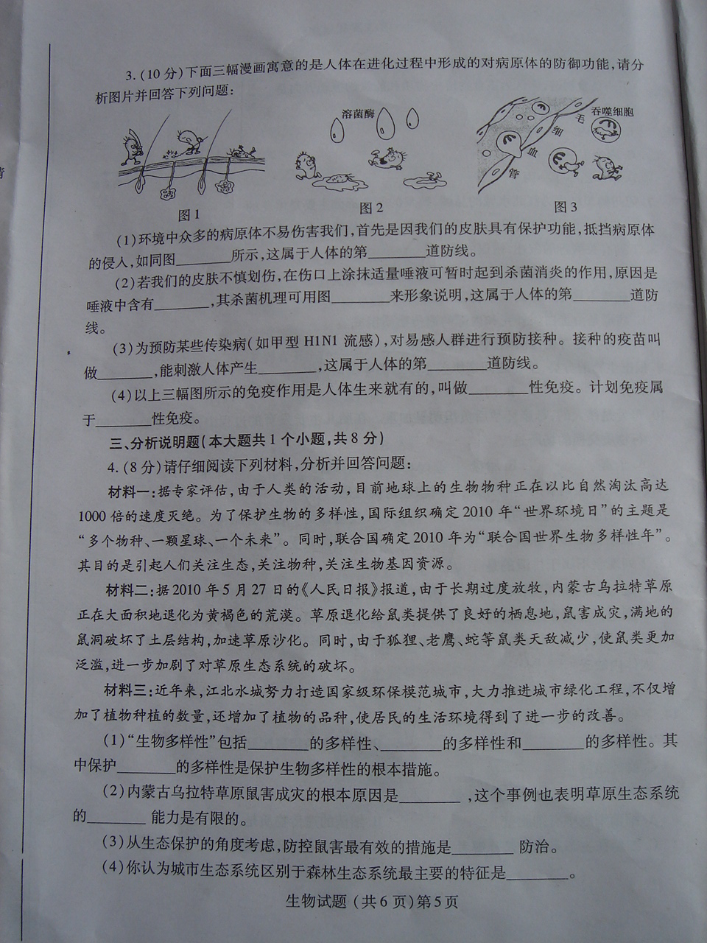
（1）环境中众多的病原体不易伤害我们，首先是因为我们的皮肤具有保护功能，抵挡病原体的侵入，如同 所示，这属于第 道防线。
（2）若我们的皮肤不慎划伤，在伤口上涂抹适量唾液可暂时起到杀菌消炎作用，原因是唾液中含有 ，其杀菌机理可用图 来形象说明，这属于人体的第 道防线。
(3)为预防某些传染病（如甲型HINI流感），对易感人群进行预防接种。接种的疫苗叫做
____，能刺激人体产生 ，这属于人体的第 道防线。
（4）以上三幅图所示的免疫作用是人体生来就有的，叫做 性免疫。计划免疫属于
____性免疫。
三、分析说明题（本大题共1个小题，共8分）
4.（8分）请仔细阅读下列材料，分析并回答问题：
材料一：据专家评估，由于人类的活动，目前地球上的生物物种正在比比自然淘汰高达
1000倍的速度灭绝。为了保护生物的多样性，国际组织确定2010年“世界环境日”的主题是“多个物种、一颗星球、一个未来”。同时，联合国确定2010年为“联合国世界生物多样性年”。其目的是引起人们关注生态，关注物种，关注生物基固资源。
材料二：据2010年5月27日的《人民日报》报道，由于长期过度放牧，内蒙古乌拉特草原正在大面积地退化为黄褐色的荒漠。草原退化给鼠类提供了良好的栖息地，鼠害成灾，满地的鼠洞破坏了土层结构，加速草原沙化。同时，由于狐狸、老鹰、蛇等鼠类天敌减少，使鼠类更加泛滥，进一步加剧了对草原生态系统的破坏。
材料三：近年来，江北水城努力打造国家级环保模范城市，大力推进城市绿化工程，不仅增加了植物种植的数量，还增加了植物的品种，使居民的生活环境得到了进一步的改善。
(1)“生物多样性”包括____的多样性、____的多样陛和____的多样性。其中保护____的多样性是保护生物多样性的根本措施。
(2)内蒙古乌拉特草原鼠害成灾的根本原因是____，这个事例也表明草原生态系统
的____能力是有限的。
(3)从生态保护的角度考虑，防控鼠害最有效的措施是____防治。
(4)你认为城市生态系统区别于森林生态系统最主要的特征是____。
四、实验题（本大题共2个小题r共l6分）
5．（9分）图l示“观察小鱼尾鳍内血液的流动’实验材料的处理，图2示显微镜下观察到的视野图像，请根据实验的方法步骤和现象，回答下列问题
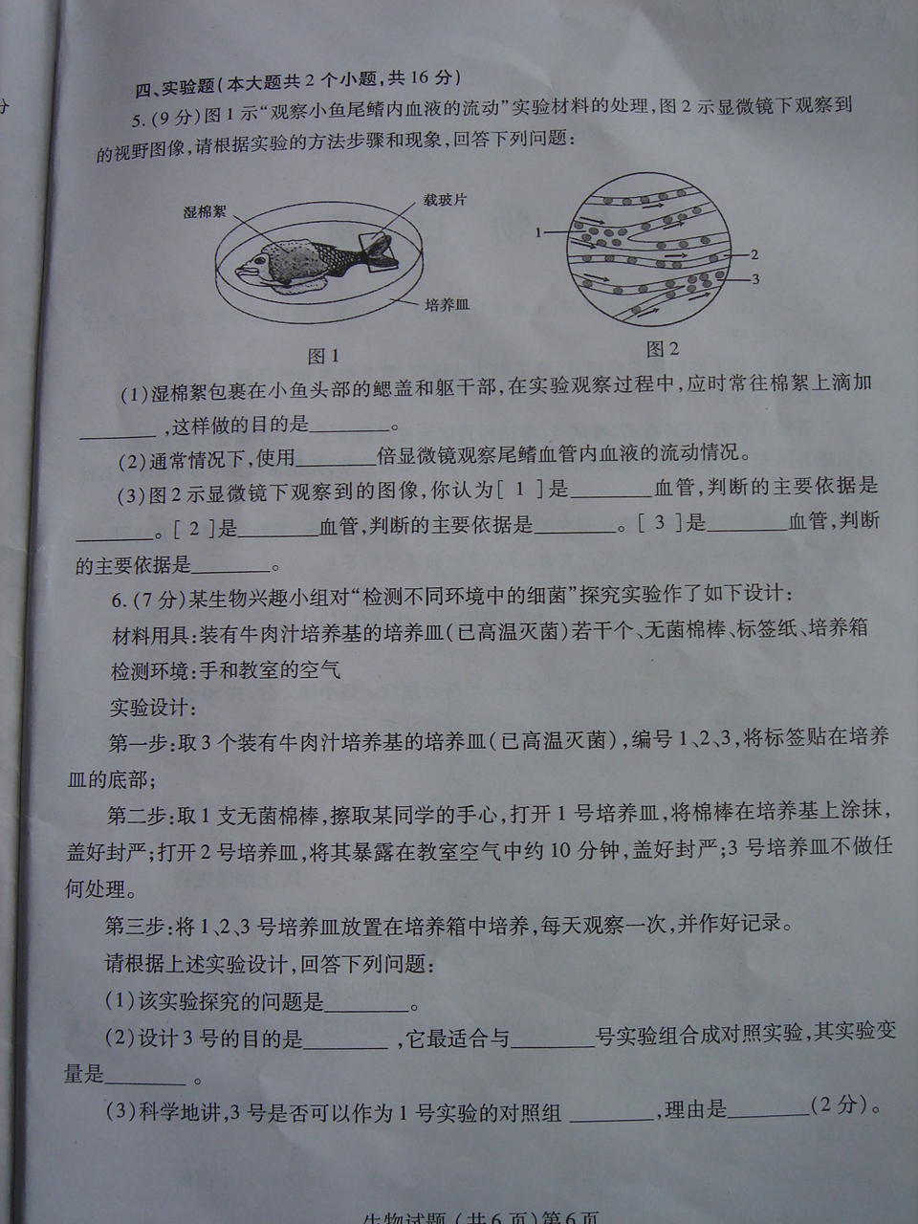
（1）湿棉絮包裹在小鱼头部的鳃盖和躯干部，在实验观察过程中，应时常往棉絮上滴加___ ，这样做的目的是 。
(2)通常情况下，使用 倍显微镜观察尾鳍血管内血液的流动情况。
(3)图2示显微镜下观察到的图像，你认为[1]是 血管,判断主要依据是
____。[2]是 血管，判断的主要依据是 。[3]是 血管，判断
的主要依据是____。
6．（7分）某生物兴趣小组对“检测不同环境中的细菌”探究实验作了如下设计：
材料用具：装有牛肉汁培养基的培养皿（已高温灭菌）若干个、无菌棉棒、标签纸、培养箱
检测环境：手和教室的空气
实验设计：
第一步：取3个装有牛肉汁培养基的培养皿（已高温灭菌），编号为1、2、3,将标签贴在培养皿的底部；
第二步：取1支无菌棉棒，擦取某同学的手心，打开1号培养皿，将棉棒在培养皿上涂抹，盖好封严；打开2号培养皿，将其暴露在教室空气中约10分钟，盖好封严；3号培养皿不做任何处理。
第三步：将1、2、3号培养皿放置在培养箱中培养，每天观察一次，并作好记录。
请根据上述实验设计，回答下列问题：
（1）该实验探究的问题是 。
（2）设计3号的目的是 ，它最适合与 号实验组合成对照试验，其实验变量是 。
（3）科学地讲，3号是否可以作为1号实验的对照组 ，理由是 （2分）。
二0一0年聊城市初中学业水平统一考试
生物试题参考答案
一、选择题
题号 | 1 | 2 | 3 | 4 | 5 | 6 | 7 | 8 | 9 | 10 | 11 | 12 | 13
答案 | A | C | C | D | B | C | B | B | A | B | C | A | D
号 | 14 | 15 | 16 | 17 | 18 | 19 | 20 | 21 | 22 | 23 | 24 | 25
答案 | A | D | B | A | B | D | D | C | B | A | D | C
二、1.（1）2 细胞核 控制物质的进出 （2）7 叶绿体 4 线粒体 （3）5 液泡 （4）3 细胞核
2.（1）1 唾液腺 唾液 （2）5 糖类、脂肪、蛋白质 胰岛素 糖类 （3）3 肝脏 脂肪 （4）7 小肠
3.（1）1 一 （2）溶菌酶 2 二 （3）抗原 抗体 三（4）非特异性 特异性
三、4.（1）生物种类 基因 生态系统 生态系统 （2）草场退化 自动调节 （3）生物 （4）植物的种类和数量少，消费者主要是人类，而不是野生动物
5.（1）清水 保证小鱼正常呼吸 （2）低 （3）动脉 血流方向是由主干流向分支 毛细血管 红细胞单行通过 静脉 血流方向是由分支流向主干
6.（1）手和教室空气中的细菌数量一样多吗 （2）形成对照 2 是否接种细菌 （3）不能 打开1号培养皿用无菌棉棒接种时空气中的细菌也进入，因此有两个变量

